с. ЧУМАКОВО УЧРЕДИТЕЛЬ
Куйбышевского р-на Администрация
Новосибирской области Чумаковского
сельсовета

Вестник № 349

09 июня 2020

О ф и ц и а л ь н ы е д о к у м е н т ы

Ч у м а к о в с к о г о с е л ь с о в е т а

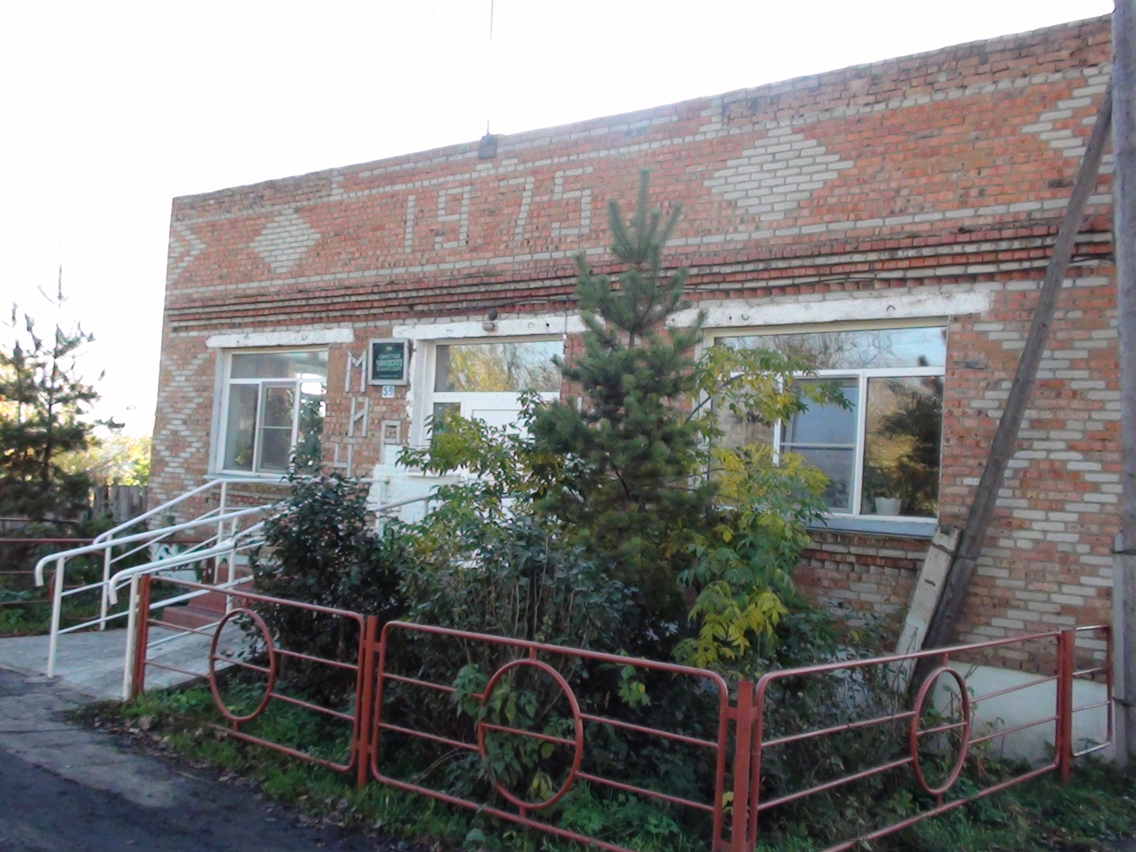

СОВЕТ ДЕПУТАТОВ
ЧУМАКОВСКОГО СЕЛЬСОВЕТА
КУЙБЫШЕВСКОГО РАЙОНА
НОВОСИБИРСКОЙ ОБЛАСТИ
Пятого созыва

Р Е Ш Е Н И Е
Семьдесят восьмой сессии

«09» июня 2020 года № 3

О назначении члена избирательной комиссии
Чумаковского сельсовета с правом решающего голоса

На основании решений Совета депутатов Чумаковского сельсовета от «25» мая 2020 года № 3, № 4 «О прекращении полномочий члена избирательной комиссии Чумаковского сельсовета Куйбышевского района Новосибирской области с правом решающего голоса», в соответствии с ч.11 ст. 29 Федерального Закона «Об основных гарантиях избирательных прав и права на участие в референдуме граждан Российской Федерации», ч.10 ст.11 Закона Новосибирской области «Об избирательных комиссиях, комиссиях референдума в Новосибирской области», Совет депутатов Чумаковского сельсовета Куйбышевского района Новосибирской области
РЕШИЛ:
1. Назначить членом избирательной комиссии Чумаковского сельсовета Куйбышевского района Новосибирской области с правом решающего голоса Кочергина Александра Николаевича, 04.09.1982 года рождения, образование среднее профессиональное, Куйбышевское медицинское училище Новосибирской области, диплом СБ 1926817 от 28.06.2002, специальность лечебное дело, квалификация фельдшер, место работы ГАУ НСО «Чулымский специальный дом - интернат» для престарелых и инвалидов Филиал «Чумаковское психоневрологическое отделение», заведующий отделением, предложенного для назначения в состав комиссии местным отделением Партии «Единая Россия» Куйбышевского района Новосибирской области.
2. Назначить членом избирательной комиссии Чумаковского сельсовета Куйбышевского района Новосибирской области с правом решающего голоса Первухину Валентину Владимировну, 06.11.1980 года рождения, образование среднее профессиональное, Куйбышевский педагогический колледж Новосибирской области, диплом АК 0389566 от 26.06.2001, специальность преподавание в начальных классах общеобразовательной школы, квалификация учитель начальных классов, место работы ГАУ НСО «Чулымский специальный дом - интернат» для престарелых и инвалидов Филиал «Чумаковское психоневрологическое отделение», специалист по социальной работе, предложенного для назначения в состав комиссии Территориальной избирательной комиссией Куйбышевского района.
3. Направить настоящее решение в избирательную комиссию Чумаковского сельсовета Куйбышевского района Новосибирской области, территориальную избирательную комиссию Куйбышевского района Новосибирской области и местное отделение Партии «Единая Россия» Куйбышевского района Новосибирской области.
4. Настоящее решение опубликовать в периодическом печатном издании органов местного самоуправления Чумаковского сельсовета Куйбышевского района Новосибирской области

Председатель Совета депутатов
Чумаковского сельсовета
Куйбышевского района
Новосибирской области Л.В. Богданова

Глава
Чумаковского сельсовета
Куйбышевского района
Новосибирской области А.В. Банников

Председатель редакционного Совета | адрес издателя: | тираж
А.В. Банников | с. Чумаково, ул. Ленина, 59 | 50 экз.

